Индивидуальный проект

3 этап

Бабенко Артём Сергеевич

Содержание

# Цель работы

Добавить к сайту достижения и написать посты.

# Ход работы

1. Я добавил на сайт информацию о своих навыках (рис.1).

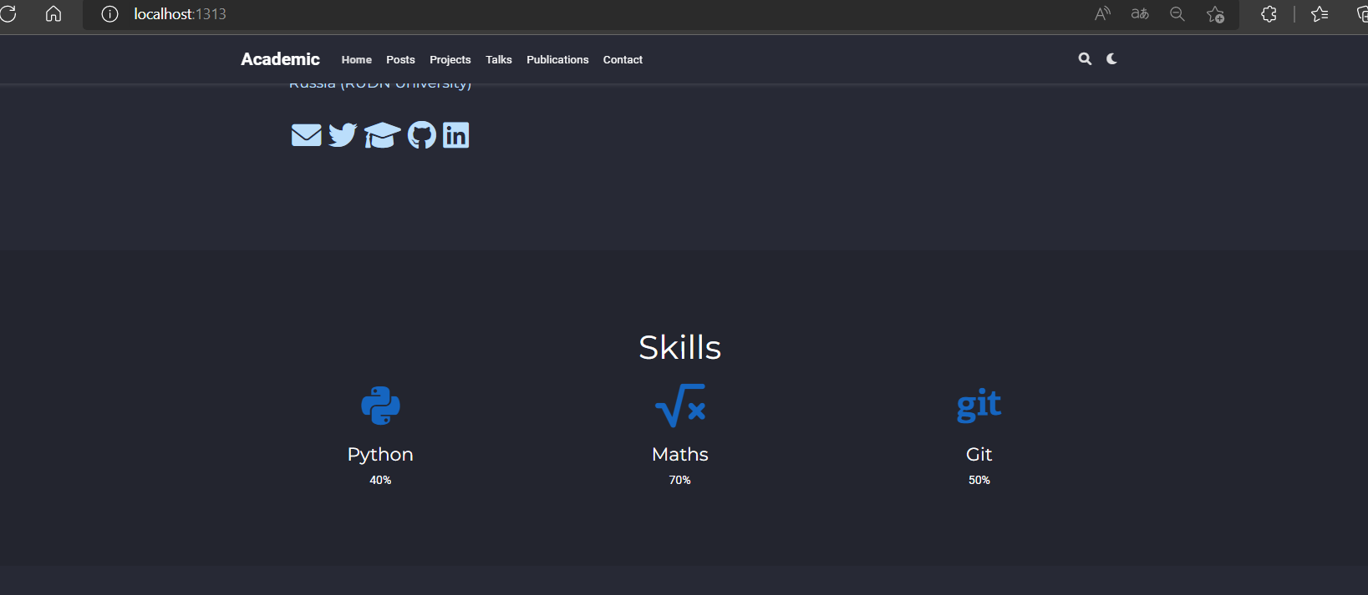

*Рис.1. Мои навыки*

1. Добавил информацию об опыте (рис.2).



*Рис.2. Мой опыт*

1. Добавил информацию о достижениях (рис.3).

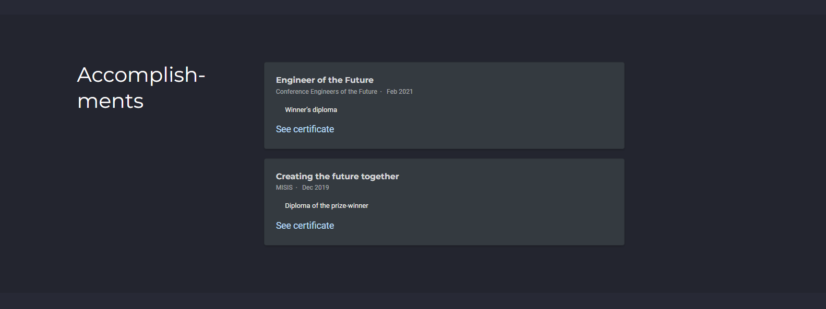

*Рис.3. Мои дипломы*

1. Написал пост на одну из трёх данных тем по выбору (рис.4).

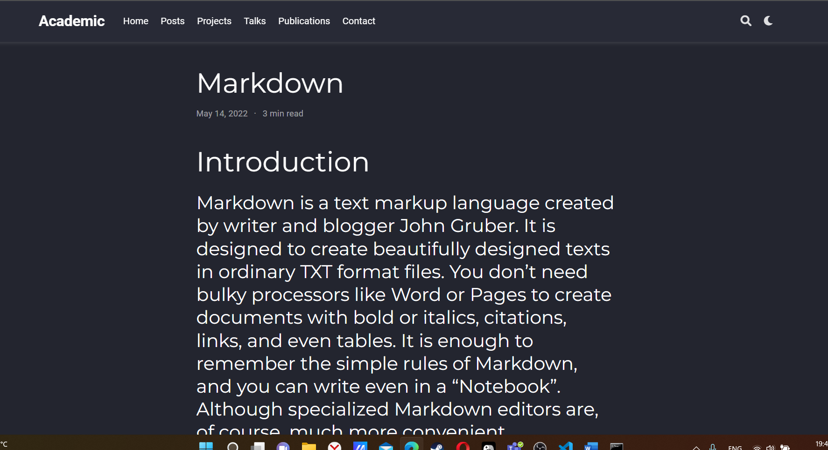

*Рис.4. Пост на тему по выбору*

1. Написал пост о прошедшей неделе (рис.5).

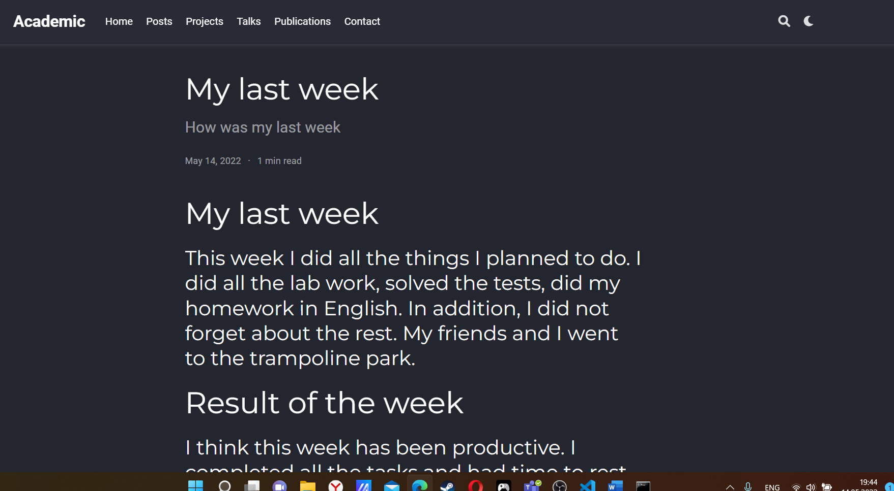

*Рис.5. Пост о том, как прошла моя неделя*

1. Ввёл необходимые команды в командной строке, чтобы мои изменения загрузились на GitHub и все могли увидеть обновлённый сайт (рис.6).

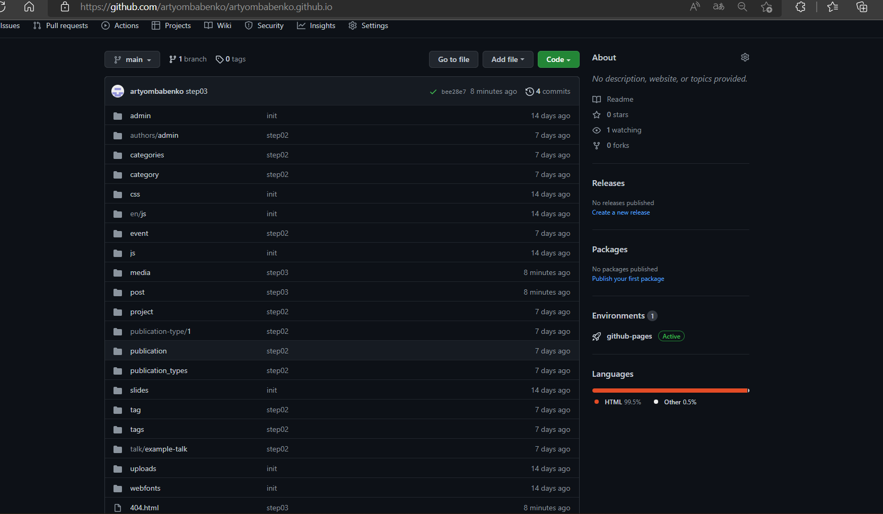

*Рис.6. Данные обновились*

# Вывод

Я научился добавлять на сайт свои достижения и писать посты на различные темы.